## Wycieczkolot



Instrukcja



**Natalia Grabińska i Jakub Krzyżanowski**

Spis treści

[**1. Kody i linki 1**](#_Toc190609961)

[**1. Wybór zdjęć 2**](#_Toc190609962)

[**2. Obróbka zdjęć 4**](#_Toc190609963)

[**3. Dodanie folderów (moduły) z wycieczkami w aplikacji 9**](#_Toc190609964)

[**4. Dodanie opcji filtrowania dla nowych danych 14**](#_Toc190609965)

[**5. Przydatne linki 15**](#_Toc190609966)

# 1. Kody i linki

|  |  |  |
| --- | --- | --- |
| Opis | Link do przeglądania i edytowania | Kod |
| Plik sieciowy CSV | <https://github.com/Derylios/Wakacje/blob/main/wycieczki.csv> | C:\Users\x\AppData\Local\Microsoft\Windows\INetCache\Content.Word\QR_CSV_L.GIF |
| Wycieczkolot.html | <https://github.com/Derylios/Wakacje/blob/main/Wycieczkolot.html> | C:\Users\x\AppData\Local\Microsoft\Windows\INetCache\Content.Word\QR_HTML_H.GIF |
| App.js | <https://github.com/Derylios/Wakacje/blob/main/app.js> |  |
| Sieciowy folder główny | <https://github.com/Derylios/Wakacje/tree/main> | C:\Users\x\AppData\Local\Microsoft\Windows\INetCache\Content.Word\QR_MAIN_H.GIF |

**Linki do pobrania:**

**CSV:** <https://derylios.github.io/Wakacje/wycieczki.csv>

**JS:** <https://derylios.github.io/Wakacje/app.js>

**Wycieczkolot.exe:** <https://drive.google.com/file/d/1BNwb-XmHFNRJBPvsraIQCTxfLRnwiKng/view?usp=sharing>

# 1. Wybór zdjęć

1. Wybrać na **Google Drive** zdjęcia, które mają znaleźć się w aplikacji. Należy zaznaczyć dużo zdjęć na raz, albo przytrzymując **Ctrl**, wybrać pojedyncze zdjęcia.
2. Pobrać ich linki. Wybrać opcję udostępnij i w polu „Dostęp ogólny” wybrać z rozwijanej listy opcję „Każda osoba mająca link”. Następnie należy skopiować linki.

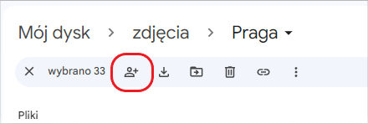 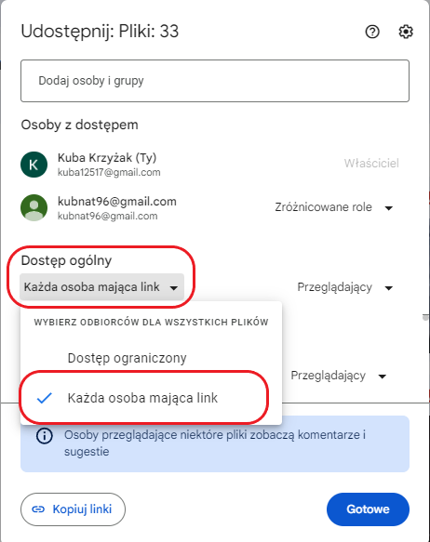

1. Wkleić tekst do programu **Notepad++**. Po wklejeniu linków, można dalej kontynuować wybieranie zdjęć z Google Drive zgodnie z §1.1 i §1.2. Następnie należy uruchomić funkcję zamień (**Ctrl + H**) i zamienić ‘**,** ’ (przecinek i spacja) na ‘**\r\n**’ z zaznaczonym trybem rozszerzonym i odznaczyć opcję „Znajdź tylko całe wyrazy”.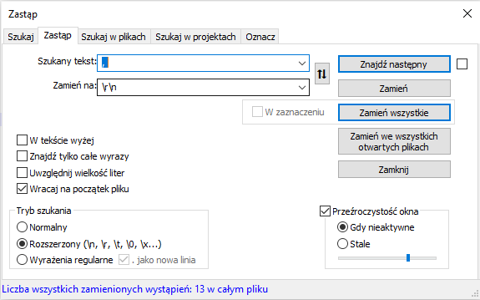
2. Zapisać plik jako CSV (Z rozwijanej listy wybieramy „**All types (\*.\*)**” oraz dopisać na końcu nazwy „**.csv”**).

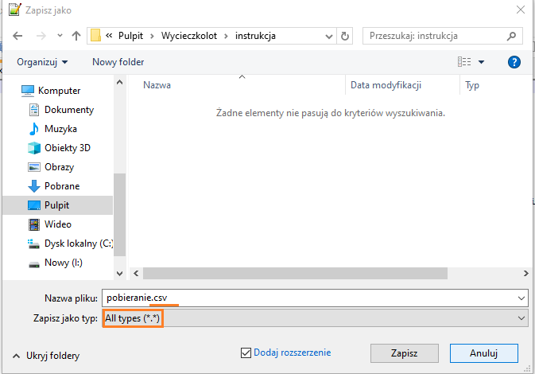

1. Otworzyć go w Excelu oraz wiersz z nazwą dla kolumny z linkami „**linki**” i nadpisać plik.

# 2. Obróbka zdjęć

1. Należy pobrać i uruchomić program wycieczkolot.exe. (<https://drive.google.com/file/d/1BNwb-XmHFNRJBPvsraIQCTxfLRnwiKng/view?usp=sharing>)
2. W pierwszej kolejności program poprosi o wskazanie pliku CSV z zapisanymi linkami do zdjęć do pobrania
3. Następnie należy podać początkowy nr id dla nowych zdjęć. W tym celu należy sprawdzić w głównym pliku CSV aplikacji (<https://github.com/Derylios/Wakacje/blob/main/wycieczki.csv>), jaki jest ostatni nr id i w programie wpisać kolejny, wolny nr.

Przykład:

W tym przypadku, ostatnim nr id w pliku CSV jest „228”, więc w programie w okienku z początkowym nr id należy wpisać „229”.

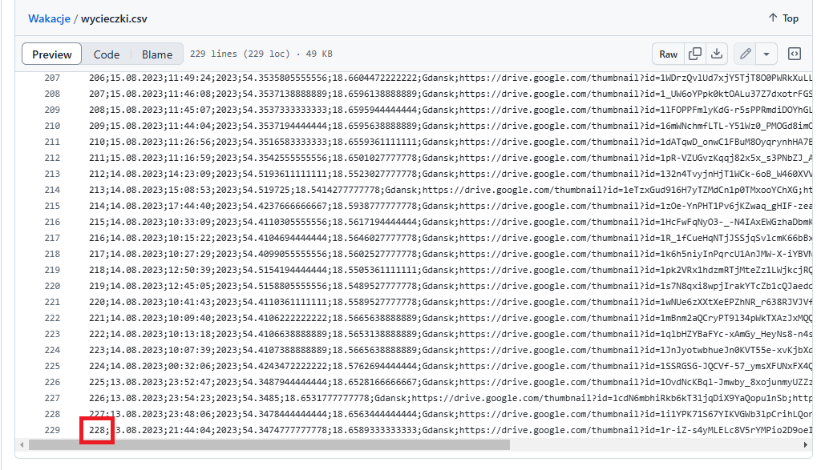

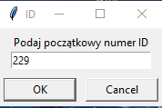

1. Następnie podajemy programowi nazwę wycieczki, taką jaką chcemy, żeby zdjęcia które obrabiamy miały nadaną w aplikacji.

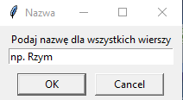

1. W następnym kroku wskazujemy programowi lokalizację, gdzie ma zapisać gotowy plik CSV z informacjami o zdjęciach, które na późniejszym etapie będziemy wklejali do gotowego, sieciowego pliku CSV.
2. Program pyta się, czy chcemy pobrać wskazane zdjęcia. Klikamy Tak. Klikniecie Nie, kończy pracę programu. Następnie skazujemy folder do którego mają się pobierać nasze zdjęcia. Warto do tego stworzyć oddzielny folder.
3. Program wyświetli komunikat o zakończeniu pobierania, następnie program pyta się, czy usunąć kolumnę pobieranie. Klikamy Tak.
4. W następnym kroku program pyta się, czy chcemy wydobyć dane ze zdjęć oraz zaktualizować istniejącą już tabele. Klikamy Tak.
5. Następnie proram pyta się, czy usunąć zdjęcia bez informacji. Niektóre zdjęcia nie mają danych o współrzędnych gdzie zostało wykonane zdjęcie lub innych danych potrzebnych, aby dodać je do aplikacji, więc są zbędne. Program usuwa takie zdjęcia z naszego pliku CSV, natomiast pyta się, czy ma stworzyć plik z informacjami o tym jakie zdjęcia usuwa. W tym pliku znajduje się nazwa obrazu z folderu, gdzie znajdują się pobrane zdjęcia, na wypadek gdyby była potrzeba dodania tych danych ręcznie dla zdjęcia, (np. współrzędne w programie Google Earth).
6. Na tym program kończy działanie. Należy upewnić się, że dane w pliku CSV zapisały się w poprawny sposób, oraz kolumny mają poprawną nazwę i są ułożone w poprawnej kolejności, tak jak w pliku głównym, sieciowym na GitHub (<https://github.com/Derylios/Wakacje/blob/main/wycieczki.csv>):
   1. id
   2. data
   3. godz
   4. rok
   5. latitude
   6. longitude
   7. nazwa
   8. adres
   9. adres2

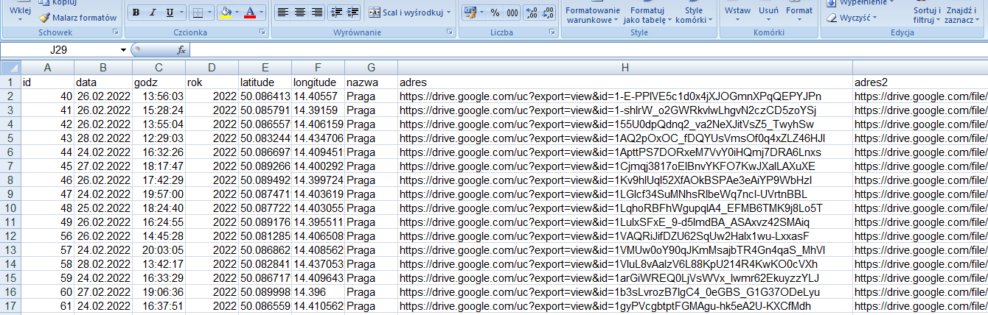

1. Następnie przystępujemy do aktualizacji pliku w sieci. W tym celu przechodzimy do <https://github.com/Derylios/Wakacje>, logujemy się i wchodzimy w plik „wycieczki.csv”.

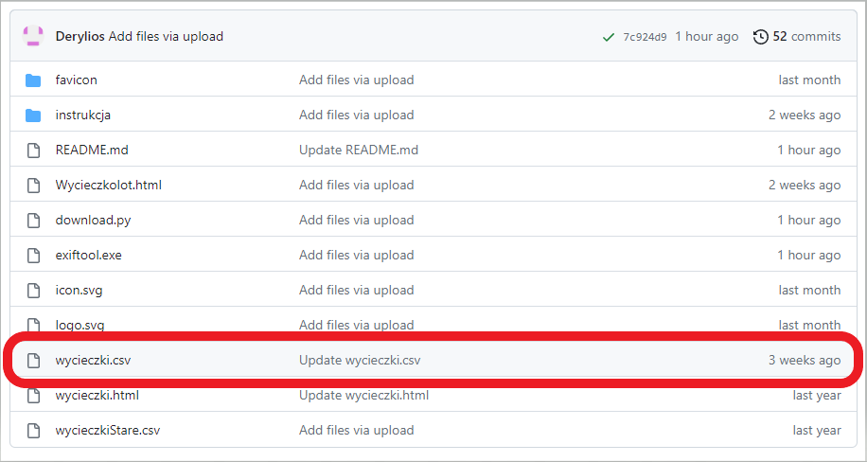

1. Ściągamy aktualną wersję jako kopię zapasową i wrzucamy ją do głównego, poprzedniego folderu jako np. wycieczki\_before\_DzisiejszaData.csv.

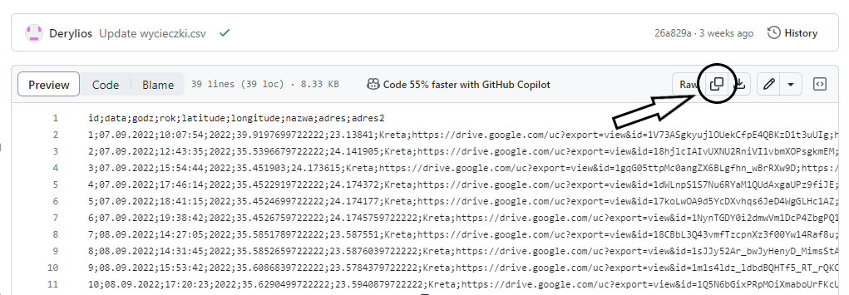

1. Następnie edytujemy plik wycieczki.csv

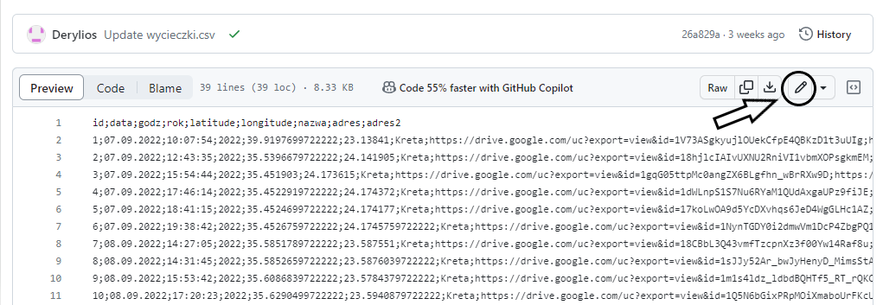

1. Otwieramy w Notepad++ lub w notatniku nasz gotowy plik CSV. Kopiujemy wszystko poza pierwszym wierszem (nagłówki kolumn) i wklejamy pod ostatnim wierszem do pliku sieciowego.

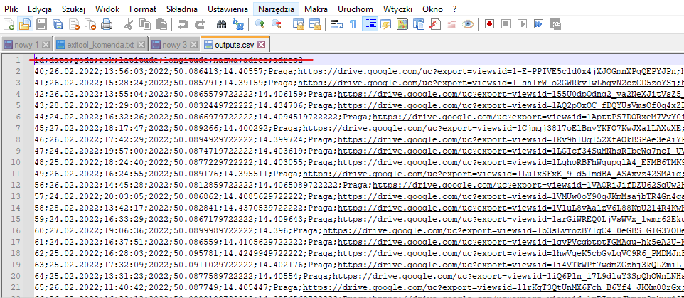

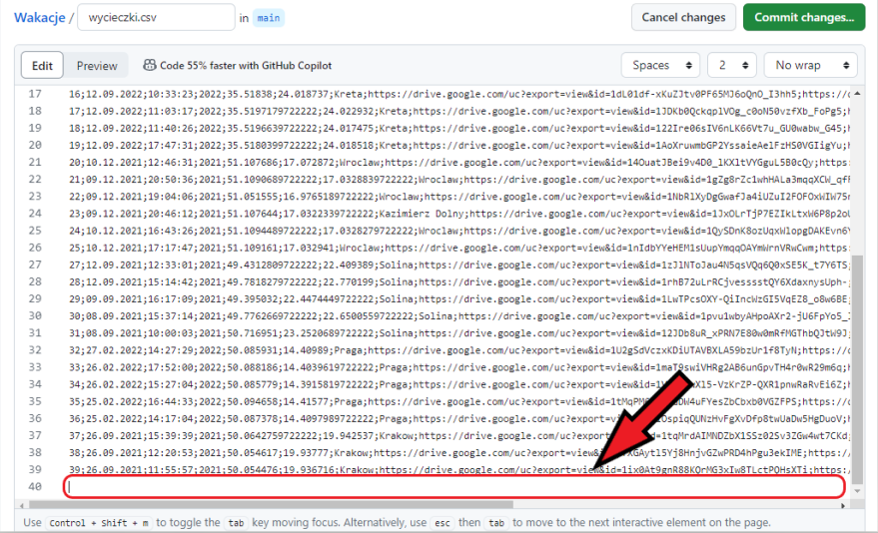

1. Na koniec zatwierdzamy zmiany

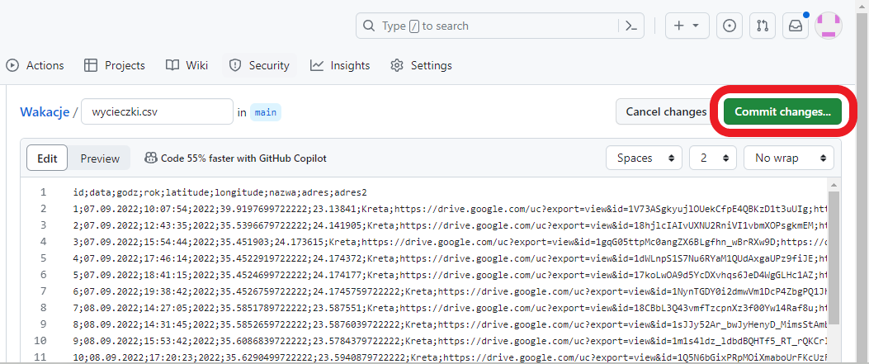

1. I gotowe! Nasze dane zostały zaktualizowane. Gratulacje ☺

# 3. Dodanie folderów (moduły) z wycieczkami w aplikacji

1. Należy wejść w plik HTML „Wycieczkolot” (Można edytować plik na GitHubie, lub pobrać plik, a następnie po edycji podmienić go w sieci). Link do pliku sieciowego (można go pobrać, aby go edytować należy się zalogować: <https://github.com/Derylios/Wakacje/blob/main/Wycieczkolot.html>).
2. W kolejnym kroku należy wyszukać fragment skryptu odpowiadający za zawartość modułu „Albumy” (można wyszukać frazę (Ctrl + F ) „Funkcja przycisku Album”)
3. W pierwszej kolejności należy edytować moduł z latami. W tym celu szukamy fragmentu „modul z latami”. Jeśli istnieje już folder z danym rokiem, należy przejść do §3.6.

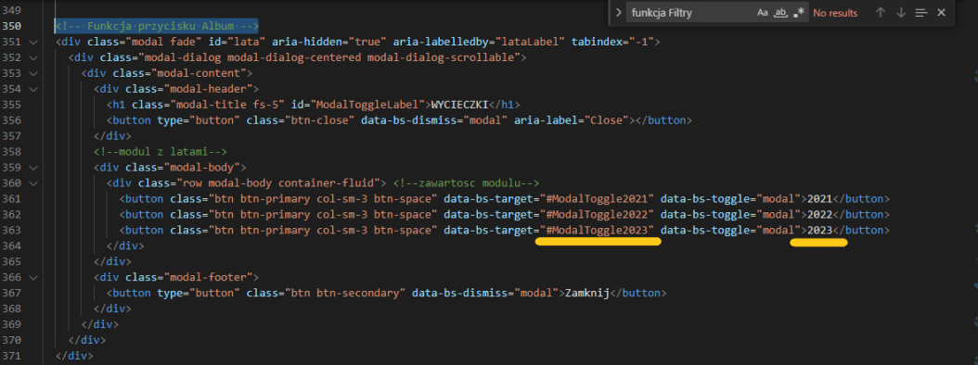

1. W tym fragmencie dodajemy nowy wiesz. Kopiujemy wiersz z <button>….</button> i wklejamy go pod wszystkimi wierszami z button, przed </div>.
2. Zamieniamy we wklejonym wierszu wszystkie daty (zaznaczone na rycinie powyżej) w nazwach na docelowe (w data-bs-target i w nazwie na końcu).
3. Następnie dodajemy nowy moduł w którym znajdą foldery z wycieczkami z docelowego roku. W tym celu kopiujemy cały zaznaczony tekst („Modul dla roku”) i wklejamy.

Jeśli tylko dodajemy wycieczkę dla danego roku, to przechodzimy do §3.8.

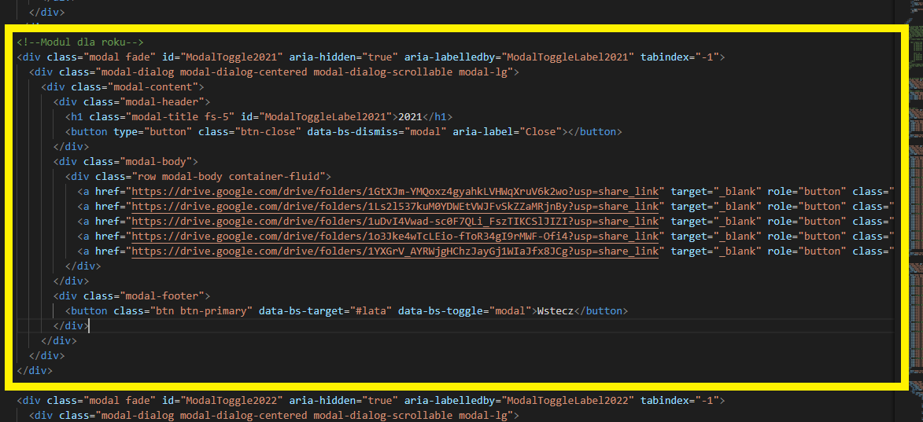

1. Wymieniamy jak w przypadku poprzedniego modułu, rok na docelowy w oznaczonych miejscach (id =, aria-labelledby=, id= i w nazwie modułu między <h1></h1>)

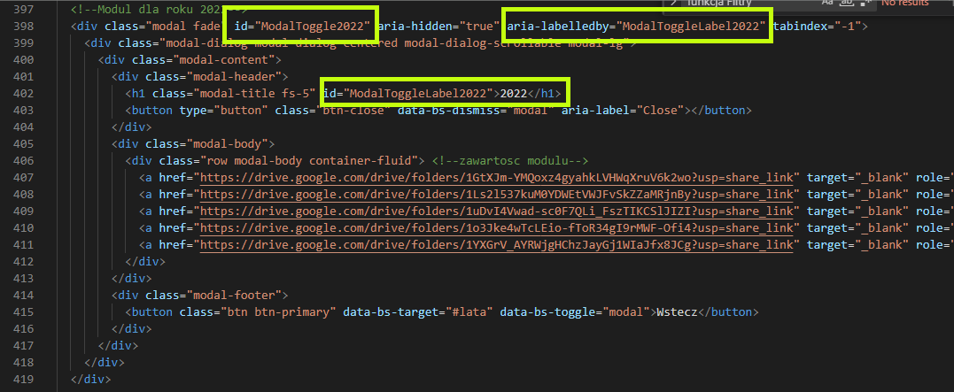

1. Następnie dodajemy przyciski odsyłające nas do folderu ze zdjęciami z wycieczki na Google Drive. Każda linijka <a>…</a> odpowiada za jeden przycisk.

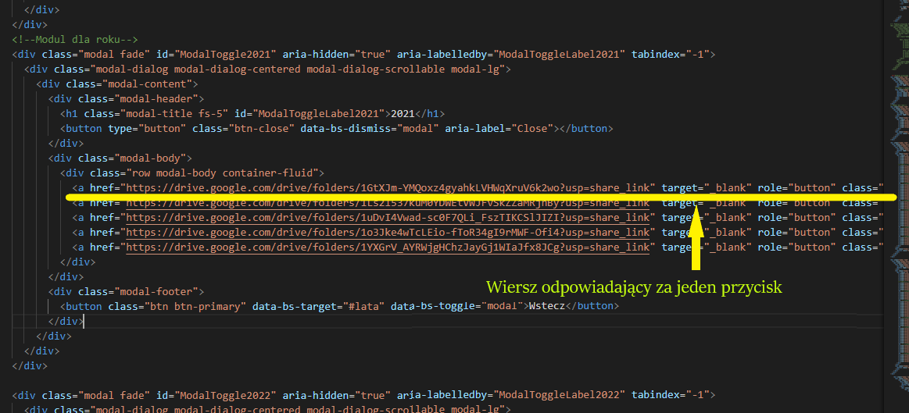

1. Kopiujemy, wklejamy i edytujemy taką linijkę. Należy pamiętać, że kolejność tych linijek nie jest przypadkowa i decyduje o ułożeniu przycisków w module, co może mieć znaczenie, jeśli chcielibyśmy je uporządkować alfabetycznie, czy jakkolwiek inaczej. Pierwszy wiersz odpowiada za przycisk z pierwszej kolumny w pierwszym rzędzie. Każdy następny wiersz odpowiada za przycisk w następnej kolumnie, następnie zawija do kolejnego rzędu itd…

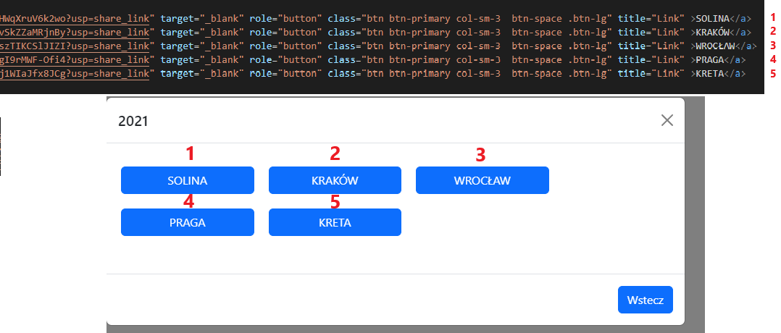

1. W każdej linijce trzeba uzupełnić dwie rzeczy, link do folderu oraz nazwę przycisku
   * Nazwę znajdziemy i edytujemy na końcu wiersza
   * Link do folderu pobieramy z Google driver. Przechodzimy do folderu ze zdjęciami i wybieramy interesujący nas folder -> udostępnij -> pobierz link -> Zaznaczyć „Każda osoba mająca link” i „Przeglądający”

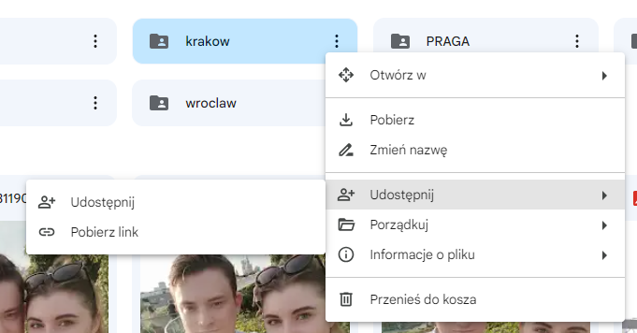

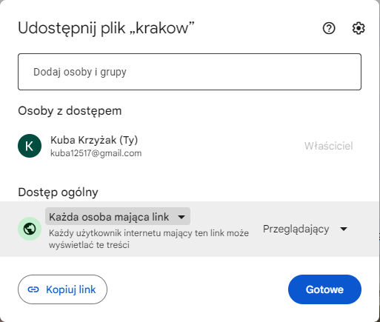

* + Link wklejamy w cudzysłów na początku wiersza, w miejsce href=”tutaj link”

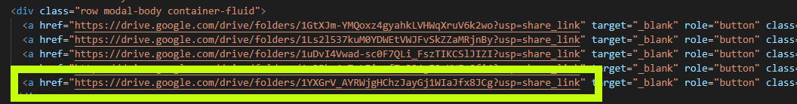

1. I gotowe! Dodane ☺

# 4. Dodanie opcji filtrowania dla nowych danych

1. Wchodzimy w plik „app.js” (Edytujemy plik na GitHubie, lub pobieramy plik, a następnie po edycji podmieniamy go w sieci). Link do pliku sieciowego (można go pobrać, aby go edytować należy się zalogować): <https://github.com/Derylios/Wakacje/blob/main/app.js> .
2. Wyszukujemy w skrypcie „funkcja Filtry” .
3. Dodajemy w pierwszej pionowej części (dropdown) rok naszej nowododanej wycieczki, taki sam jak w kolumnie rok w danych między apostrofami i z przecinkiem po nim. Jeśli istnieje już taki rok w filtrach, to pomijamy ten krok.

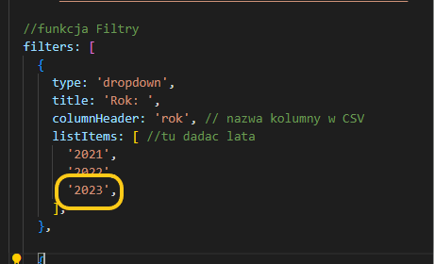

1. Następnie dodajemy w drugiej poziomej części (checkbox) nazwę naszej wycieczki, musi być ona taka sama jak ta podana przez nas na tapie obróbki zdjęć w programie „wycieczkolot.exe” w §2.4. Tekst musi być między apostrofami „ **’** ” (np. **‘**Warszawa**’**).

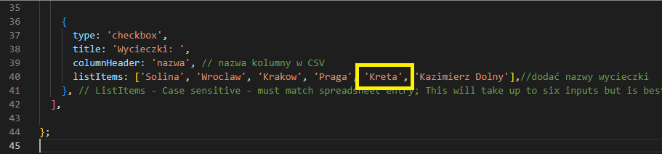

1. I gotowe! Można używać aplikacji, gratulacje ☺

# 5. Przydatne linki

<https://colorbrewer2.org/#type=sequential&scheme=BuGn&n=3>

<https://cssgradient.io/>

<https://favicon.io/>

<https://base64.guru/converter/encode/image/svg>

<https://www.serwisantka.pl/2018/01/jak-zrobic-link-pliku-google-drive-dropbox-pobieral-automatycznie.html>